Шпатлевка гипсовая БАЗОВАЯ
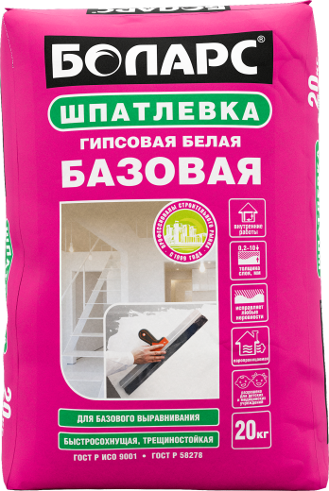

- Для базового выравнивания
- Быстросохнущая трещиностойкая
- Толщина слоя: 0,2-10 мм

Быстросохнущая, безусадочная, трещиностойкая, паропроницаемая гипсовая шпатлевка для базовой и финишной отделки стен и потолков внутри помещений с нормальной влажностью под последующую окраску и оклейку обоями. Подходит для сплошного шпатлевания, позволяет производить предварительное выравнивание поверхностей слоем до 10 мм. Также применяется для заделки швов ГКЛ, ГВЛ с использованием армирующей ленты и для ремонта ГКЛ, ГВЛ. Используется для создания эффектных архитектурных деталей.
Наносится ручным способом на бетонные, газобетонные, оштукатуренные поверхности, ГКЛ, ГВЛ, ПГП. Изготовлена на гипсовой основе с использованием высокоэффективных импортных модифицирующих добавок.
Технические характеристики
Цвет | белый
Количество воды на 1 кг сухой смеси | 0,38-0,42 л
Толщина слоя | 0,2 – 10 мм
Расход при толщине слоя 1 мм | 1 кг/м2
Время пригодности раствора к работе | не менее 1 часа
Время высыхания (для слоя 1 мм) | 2 часа
Время полного высыхания | 24 часа
Адгезия | не менее 0,5 МПа
Прочность на сжатие | не менее 3,5 МПа
Температура проведения работ | +5°С...+30°С
Температура эксплуатации | +5°С...+60°С
Группа горючести | НГ (не горючая)
Изготовлено на основании ГОСТ 58278
Фасовка и хранение
Поставляется в многослойных бумажных мешках по 20 кг. Срок хранения в сухом помещении в ненарушенной заводской упаковке - 12 месяцев.

